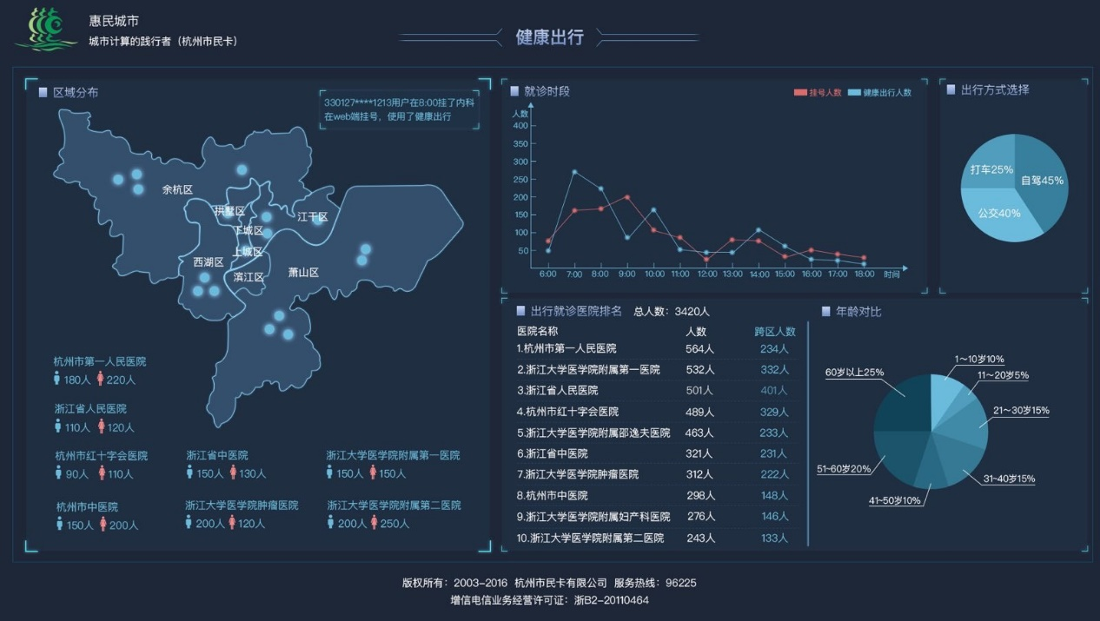

区域分布右上角 (api_id:1)

|  |
| --- |
| {  "userName": "330127****1213",  "timeStr": "8:00",  "client": 1,  "isHealthy": true  }  // client 1:web 2:app |

区域分布左下角(api_id:2)

|  |
| --- |
| {  "list": [  {  "id": 1,  "name": "杭州市第一人民医院",  "manNum": 180,  "womanNum": 220  },  {  "id": 2,  "name": "杭州省人民医院",  "manNum": 110,  "womanNum": 120  }  ]  } |

就诊时段(api_id:3)

|  |
| --- |
| {  "time": [  "6: 00",  "7: 00"  ],  "registerList": [  70,  270  ],  "healthyList": [  50,  160  ]  } |

出行方式选择(api_id:4)

|  |
| --- |
| {  "name": [  "打车",  "公交",  "自驾"  ],  "percent": [  25,  40,  35  ]  } |

出行就诊医院排名(api_id:5)

|  |
| --- |
| {  "count": 3420,  "list": [  {  "id": 1,  "name": "杭州市第一人民医院",  "num": 564,  "crosstownNum": 234  },  {  "id": 2,  "name": "浙江大学医学院附属第一医院",  "num": 532,  "crosstownNum": 332  }  ]  } |

年龄对比(api_id:6)

|  |
| --- |
| {  "list": [  {  "text": "60岁以上",  "percent": 25  },  {  "text": "51-60岁",  "percent": 20  }  ]  } |

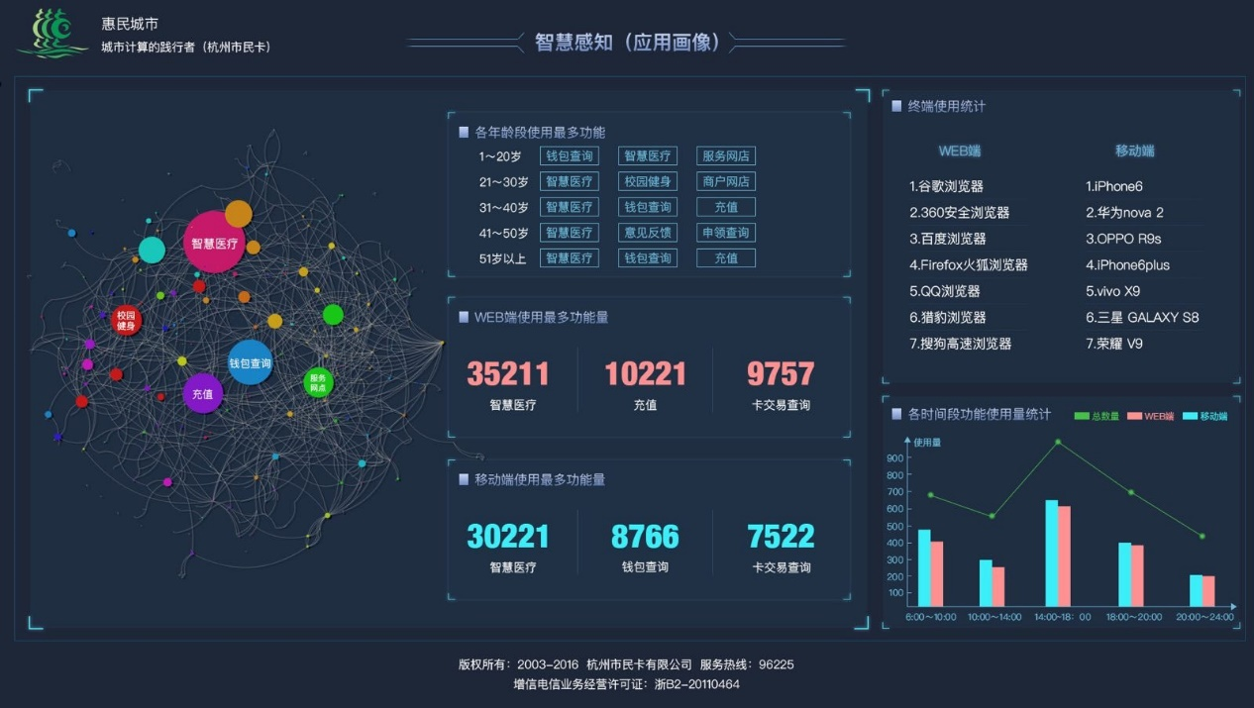

左侧graph(api_id:7)

|  |
| --- |
| {  "list": [  {  "name": "智慧医疗",  "x": 10,  "y": 10,  "size": 20,  "color": "red"  },  {  "name": "钱包查询",  "x": 20,  "y": 20,  "size": 10,  "color": "blue"  }  ]  } |

各年龄段使用最多功能(api_id:8)

|  |
| --- |
| {  "list": [  {  "text": "1-20岁",  "functionList": [  "钱包查询",  "智慧医疗",  "服务网店"  ]  },  {  "text": "21-30岁",  "functionList": [  "智慧医疗",  "校园健身",  "商户网店"  ]  }  ]  } |

WEB端使用最多功能量(api_id:9)

|  |
| --- |
| {  "list": [  {  "name": "智慧医疗",  "num": 35211  },  {  "name": "充值",  "num": 10221  }  ]  } |

移动端使用最多功能量(api_id:10)

|  |
| --- |
| {  "list": [  {  "name": "智慧医疗",  "num": 30221  },  {  "name": "钱包查询",  "num": 8766  }  ]  } |

终端使用统计(api_id:11)

|  |
| --- |
| {  "list": [  {  "title": "WEB端",  "data": [  {  "id": 1,  "name": "谷歌浏览器"  },  {  "id": 2,  "name": "360浏览器"  }  ]  },  {  "title": "移动端",  "data": [  {  "id": 1,  "name": "iPhone"  },  {  "id": 2,  "name": "华为"  }  ]  }  ]  } |

各时间段功能使用量统计(api_id:12)

|  |
| --- |
| {  "list": [  {  "time": "6:00-10:00",  "count": 680,  "web": 300,  "mobile": 380  },  {  "time": "10:00-14:00",  "count": 520,  "web": 200,  "mobile": 320  }  ]  } |

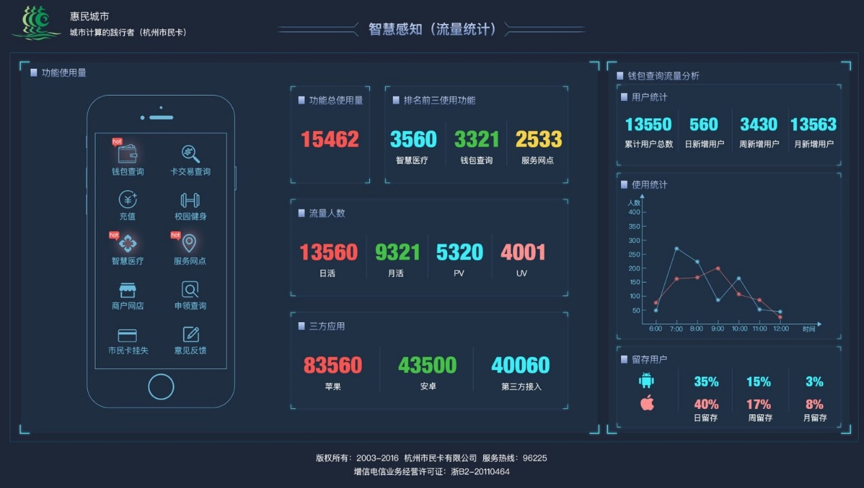

左边(api_id:13)

|  |
| --- |
| {  "list": [  {  "id": 1,  "name": "钱包查询",  "pic": "http://"  },  {  "id": 2,  "name": "卡交易查询",  "pic": "http://"  }  ]  } |

中间三块(api_id:14)

|  |
| --- |
| {  "list": [  {  "id": 1,  "name": "功能总使用量",  "num": 15462  },  {  "id": 2,  "name": "排名前三使用功能",  "data": [  {  "name": "智慧医疗",  "num": 3560  },  {  "name": "钱包查询",  "num": 3321  }  ]  },  {  "id": 3,  "name": "流量人数",  "data": [  {  "name": "日活",  "num": 56000  },  {  "name": "月活",  "num": 2000000  }  ]  },  {  "id": 4,  "name": "三方应用",  "data": [  {  "name": "苹果",  "num": 10000  },  {  "name": "安卓",  "num": 10000  }  ]  }  ]  } |

右侧(api_id:15)

|  |
| --- |
| {  "name": "钱包查询流量分析",  "list": [  {  "id": 1,  "name": "用户统计",  "data": [  {  "name": "累计用户总数",  "num": 5000000  },  {  "name": "日新增用户",  "num": 5000  }  ]  },  {  "id": 2,  "name": "使用统计",  "data": [  {  "type": 1,  "name": "苹果",  "data": [  {  "time": "6:00",  "num": 3560  },  {  "name": "7:00",  "num": 3321  }  ]  },  {  "type": 2,  "name": "安卓",  "data": [  {  "time": "6:00",  "num": 3000  },  {  "name": "7:00",  "num": 2800  }  ]  }  ]  },  {  "id": 3,  "name": "留存用户",  "data": [  {  "type": 1,  "name": "苹果",  "data": [  {  "name": "日留存",  "percent": 40  },  {  "name": "周留存",  "num": 17  }  ]  },  {  "type": 2,  "name": "安卓",  "data": [  {  "name": "日留存",  "percent": 40  },  {  "name": "周留存",  "num": 17  }  ]  }  ]  }  ]  } |

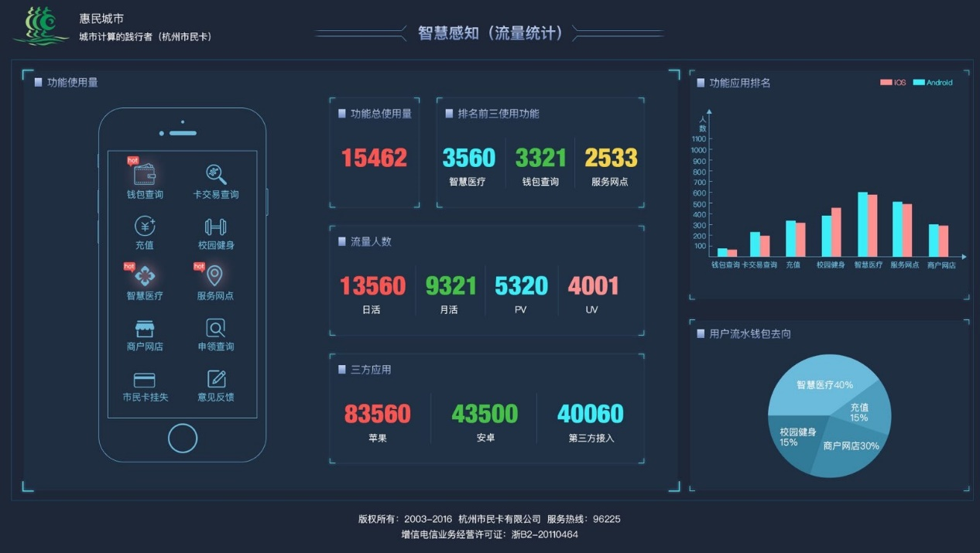

右侧(api_id:16)

|  |
| --- |
| {  "list": [  {  "id": 1,  "name": "功能应用排名",  "data": [  {  "type": 1,  "name": "苹果",  "data": [  {  "name": "钱包查询",  "num": 100  },  {  "name": "卡交易查询",  "num": 200  }  ]  },  {  "type": 2,  "name": "安卓",  "data": [  {  "name": "钱包查询",  "num": 100  },  {  "name": "卡交易查询",  "num": 200  }  ]  }  ]  },  {  "id": 2,  "name": "用户流水钱包去向",  "data": [  {  "name": "智慧医疗",  "percent": 40  },  {  "name": "校园健身",  "percent": 15  }  ]  }  ]  } |

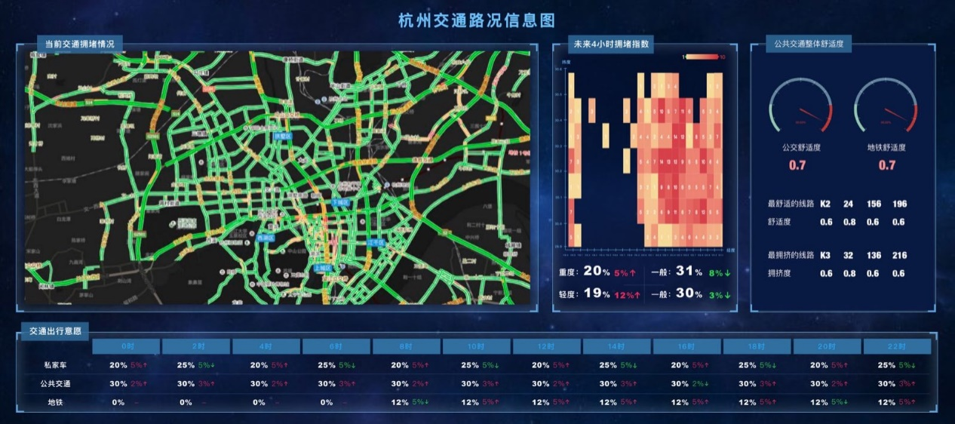

未来4小时拥堵指数(api_id:17)：

公共交通整体舒适度(api_id:18)：

|  |
| --- |
| {  "bus": 0.7,  "metro": 0.7,  "mostComfort": [  "K2",  "24",  "156",  "196"  ],  "comfortLevel": [  "0.6",  "0.8",  "0.6",  "0.6"  ],  "mostCrowd": [  "K3",  "32",  "136",  "216"  ],  "crowdLevel": [  "0.6",  "0.8",  "0.6",  "0.6"  ]  } |

交通出行意愿(api_id:19)：

|  |
| --- |
| {  "name": [ "私家车","公共交通","地铁"],  "time": ["0时", "2时"],  "list": [  {  "percent": [20.25],  "changePercent": [5,-5]  },  {  "percent": [30.30],  "changePercent": [2,3]  },  {  "percent": [0.0],  "changePercent": [0,0]  },  ]  } |